Rapport OSMOSECRACKER Novembre

# Rapport Mensuelle d'OSMOSECRACKER

Ce mois-ci, l'outil OSMOSECRACKER a créé 3 signalements. Un a été rejeté, les 2 autres ont conduit à une action dans la base de données IGN.

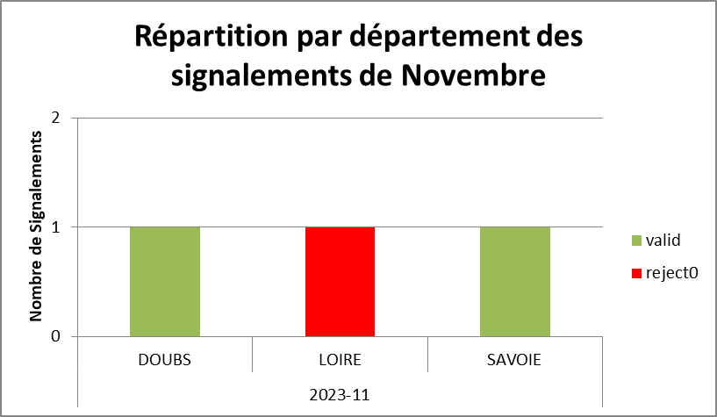

**Valide : Pris en compte**

**Valide0 : Déjà pris en compte**

**Reject : Rejeté (hors spéc.)**

**Reject0 : Rejeté (hors de propos)**

L'outil OSMOSECRACKER devrait donc continuer à générer un petit nombre de signalements, mais il ne demande pour l'instant plus de développement. Nous surveillons seulement que les signalements produits ne soient pas de mauvaise qualité (cela nous serait indiqué par un nombre important de signalements rejetés par rapport au nombre total de signalements faits à ce jour).

# Analyse Globale d'OSMOSECRACKER

Depuis le lancement du projet OSMOSECRACKER, nous avons réalisé 70 signalements (pour rappel, le projet a débuté en juin

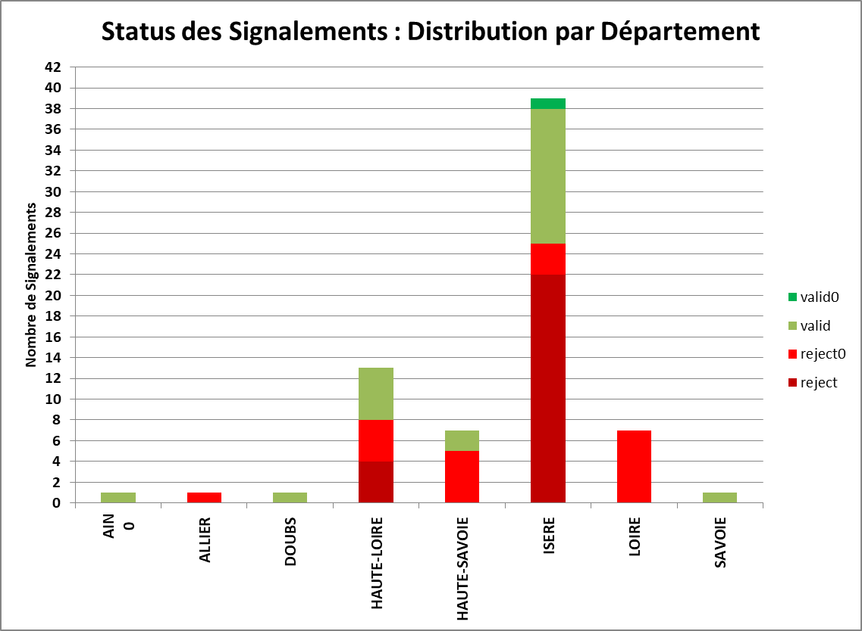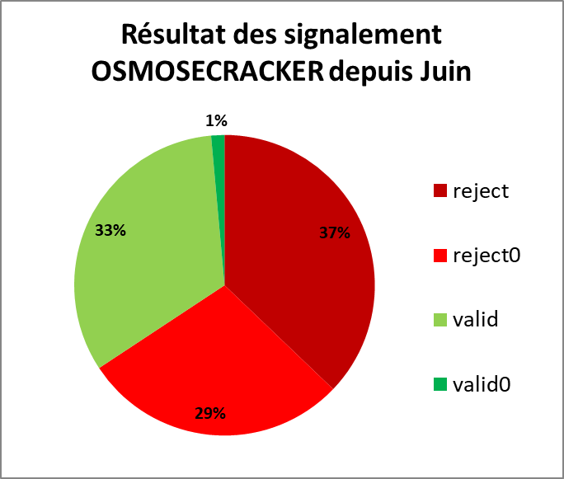

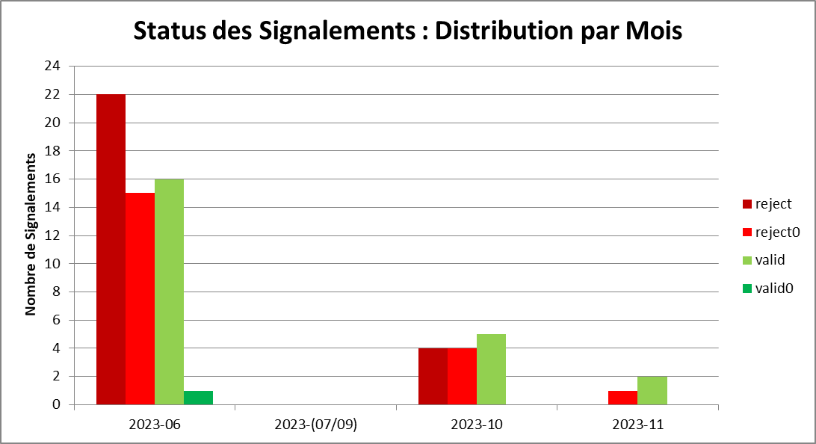

Important à noter ce graphique présente un biais temporel significatif. En effet, le nombre de signalements est plus élevé en juin 2023 (lancement des tests d’OSMOSECRACKER). De même, en octobre 2023 (lancement en prode d’OSMOSECRACKER), le nombre de signalements est élevé, car nous n'avions pas encore automatisé la création de signalements entre juillet et septembre 2023.

# Rapport d’Erreur

Nous avons rencontré un problème au moment de la rédaction de cette rubrique. En effet, nous n'avions pas correctement programmé le suivi des erreurs d’OSMOSECRACKER.

Le bug a donc été résolu. Cette rubrique sera donc remplie pour le prochain rapport.

# Verbateam

Nous avons prévu de communiquer avec les équipes dans les mois à venir. Cependant, le faible nombre de signalements ce mois-ci ne nous a pas incités à demander un retour de la part de la MAJEC. Néanmoins, nous envisageons de le faire dans les mois à venir.

Merci de votre lecture. Pour toute question, vous pouvais nous contacter :

[gabriel.bregand@ign.fr](mailto:gabriel.bregand@ign.fr)

[nicolas.py@ign.fr](mailto:nicolas.py@ign.fr)